Presetupe si sisteme de etanşare de la LAPP
Ing. Dan Ciortea
Problematica etanşării cablurilor la trecerea prin peretele unui dispozitiv electric ar părea la prima vedere uşor de rezolvat, fiind relativ intuitivă. Dacă însă analizăm toate aspectele şi implicaţiile tehnice descoperim că, în spatele unui element de etanşare de cea mai înaltă calitate se ascund ani de cercetare şi testare şi foarte multă muncă din partea unei echipe interdisciplinare compuse din experţi din foarte multe domenii.
Lapp şi-a asumat tot acest efort considerând de la bun început că trebuie să ofere cele mai bune produse din piaţă. Şi a reuşit ! În acest moment ne mândrim cu unele dintre cele mai performante sisteme de etanşare pentru cablurile electrice, indiferent dacă acestea sunt neconectate sau gata premufate.
Pornim periplul nostru printre presetupe şi sisteme de etanşare punându-ne întrebarea cea mai normală: Ce trebuie să ofere un sistem de etanşare ?
Normal, primul gând ne duce la sigilarea cablului care este caracterizată de gradul de protecţie IP, stipulat de norma europeană în vigoare EN 60529. IP00 înseamnă lipsa totală a protecţiei împotriva corpurilor solide de orice dimensiuni şi a apei, indiferent de direcţia sau presiunea acesteia.
IP69 înseamnă că nici o particulă de praf, indiferent cât de fin este şi nici o cantitate de apă nu vor trece de elementul de etanşare, chiar dacă apa este în jet cu presiune foarte mare.Cea mai mare parte a presetupelor LAPP oferă un grad de protecţie IP69.
O altă performanţă solicitată sistemului de etanşare este preluarea efortului de tracţiune la care poate fi supus cablul electric. Conform recomandărilor, pentru un cablu cu conductori din cupru, fiecare milimetru pătrat de secţiune poate prelua în regim permanent un efort de tracţiune maxim de 1,5 kg forţă. Peste această valoare există riscul deteriorării cablului electric.
LAPP oferă mai multe soluţii pentru preluarea efortului de tracţiune, fie prin dublarea inelului de etanşare ca în cazul SKINTOP MS-M în gama M75 – M110, fie prin folosirea unui sistem de şei cu profil special, de exemplu SKINTOP GRIP-M. Chiar şi sistemul de etanşare multiplă care utilizează o membrană ce conţine un gel special, SKINTOP MULTI, oferă o protecţie bună la eforturile de tracţiune aplicate cablurilor.
Următoarea problemă luată în calcul de specialiştii LAPP a fost cea a compatibilităţii materialelor din componenţa presetupelor cu substanţele chimice anorganice sau organice prezente în diverse industrii ( de exemplu industria petro-chimică, industria alimentară, industria farmaceutică, etc ) sau expunerea la radiaţii ultraviolete intense. Acest fapt explică utilizarea oţelului inoxidabil înalt aliat V4A ( 1.4044/316L ), a alamei nichelate, a policarbonatului sau a poliamidelor. Chiar şi geometria presetupelor a fost atent studiată pentru repsectarea normelor igienice europenee, ca în cazul presetupelor din seria SKINTOP HYGIENIC. Elementele de sigilare sunt fabricate din diverse tipuri de elastomeri special formulaţi în funcţie de aplicaţiile pentru care sunt proiectate. Unele dintre aceste materiale trebuie să respecte normele sanitare, altele trebuie să fie fără halogeni pe când altele trebuie să fie din cauciucuri siliconice pentru rezistenţă climatică sau gamă extinsă de temperatură până la -70 grade Celsius.
Problematica compatibilităţii electromagnetice a devenit din ce în ce mai stringentă în ultimele decenii, odată cu explozia utilizării electronicii de putere. LAPP a patentat cel mai inovator sistem de punere la masă a ecranului cablului, inclus direct în corpul presetupei sau inclus în piuliţa de blocare. Acesta este un sistem de perie circulară fabricată din liţe de alamă care asigură contactul cu ecranul pe 360 de grade. Cercetările făcute de LAPP referitor la răspunsul în frecvenţă al acestui sistem au demostrat eficienţa punerii la masă a ecranului până la frecvenţe de ordinul zecilor de MHz. Nici un alt producător nu a testat eficacitatea sistemelor de punere la masă a ecranului deoarece nici măcar organismele de standardizare nu au elaborat norme referitoare la aceste aspecte. De aici se poate observa încă o dată că LAPP este în fruntea cercetării şi inovării. Sistemul de punere la masă a ecranului nu numai că oferă cea mai bună protecţie împotriva perturbaţiilor electromagnetice dar asigură şi cea mai rapidă şi uşoară manoperă la montaj.
O altă problemă urmărită este cea a certificărilor internaţionale, în special pentru companiile care doresc să exporte bunuri pe alte continente supuse unor reglementări tehnice diferite de cele europene. LAPP a luat măsura certificării unei game foarte mari de produse din gama SKINTOP astfel încât acestea să poată fi utilizate pentru realizarea echipamentelor destinate pieţei nord-americane.
Presetupele LAPP sunt produse în variante cu filet metric, PG sau NPT. Toate echipamentele noi destinate spaţiului european trebuie să fie proiectate şi realizate cu presetupe cu filet metric. Continuarea producerii presetupelor cu filet PG se datorează nevoii pieselor de schimb pentru echipamente produse înainte de 31 Decembrie 1999 când standardul DIN 46320 a fost retras.
Dacă doriţi să aveţi siguranţa funcţionării perfecte a echipamentelor dumneavoastră, nu ezitaţi să apelaţi la specialişti LAPP ROMANIA pentru selecţia optimă a elementelor de etanşare.
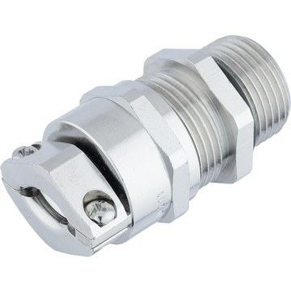
SKINTOP® GRIP-M presetupă cu filet metric, şi colier suplimentar, pentru preluarea efortului de tracţiune, pentru condiţii dure
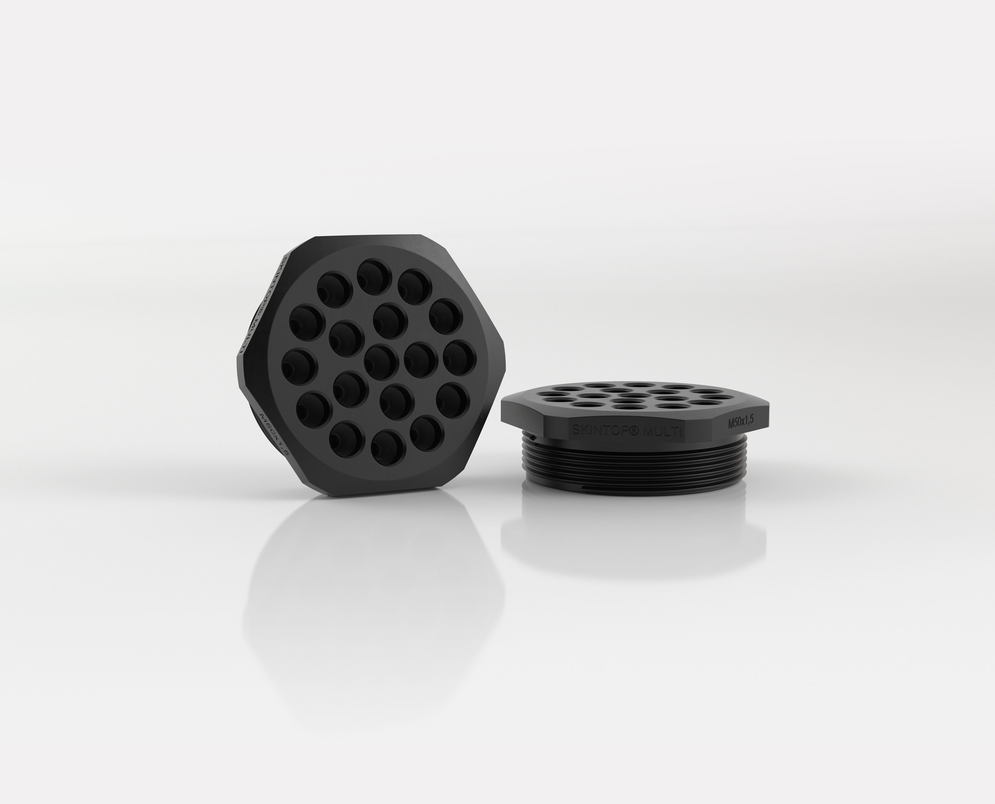
Sistemul de etanşare multiplă care utilizează o membrană ce conţine un gel special, SKINTOP MULTI, oferă o protecţie bună la eforturile de tracţiune aplicate cablurilor.

